学院应邀参加2023年度中国职业安全健康协会科技大会暨安全科学与安全工程国际会议
时间：2023-10-23
2023年10月19日-20日，2023年度中国职业安全健康协会科技大会暨安全科学与安全工程国际会议在湖南省长沙市隆重召开。来自全国安全生产、职业健康、应急管理领域的院士、专家学者、科技工作者、协会会员单位及相关企业代表450余人现场参会，在线参会人数逾10万人。
大会以习近平总书记关于科技工作的一系列重要论述和党的二十大精神为指导，围绕“科技赋能保安全、数智管理促健康”主题进行了深度交流研讨。中国职业安全健康协会党委书记、理事长王德学到会并发表了重要讲话。
本次科技大会表彰了2022年度中国职业安全健康协会科学技术奖获得者和2023年度安全科学与工程学科全国优秀博士学位论文获得者；同期做了关于安全生产、职业健康和应急管理领域的科技成果应用转化展示。
会议组织了6个专题研讨会，包括：矿山安全与智能开采、化工过程安全、交通安全与智能建造、职业健康与健康企业、科研管理工作者、安全科学与工程博士学术专题研讨会。我院袁必和老师受邀参加科研管理工作者专题研讨会，并作“武汉理工大学安全科学与应急管理学科与专业建设进展”的主题报告，与会专家对我院学科专业发展取得的成绩表示高度肯定。
会议同期举办《Journal of Safety and Sustainability》（中南大学与Elsevier）首届青年编委会议，本刊由中南大学主办、中南大学资源与安全工程学院承办、Elsevier出版的英文科技期刊。我院吕伟、袁必和、刘艳艳、霍非舟、马亚萍、黄楚原、刘丽娟、雷鹏等老师入选首届青年编委会成员。
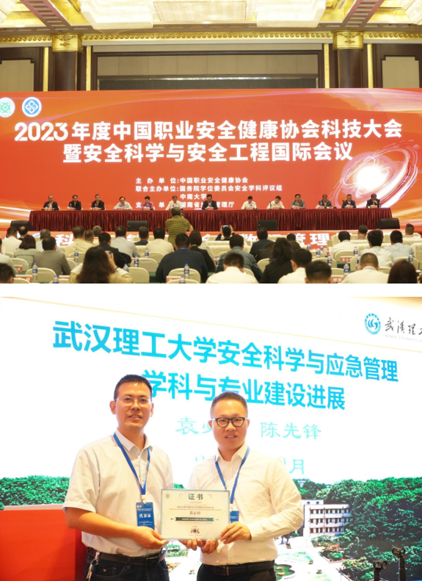
通讯员：袁必和 编辑：孙绪绪 审核：陈先锋

